

**2024年美国国际天然气展览会**



**展会介绍**

**● 展会时间：2024年9月17-20日 展会地点：美国休斯顿**

**● 主办单位：DMG 举办届数：第三十四届**

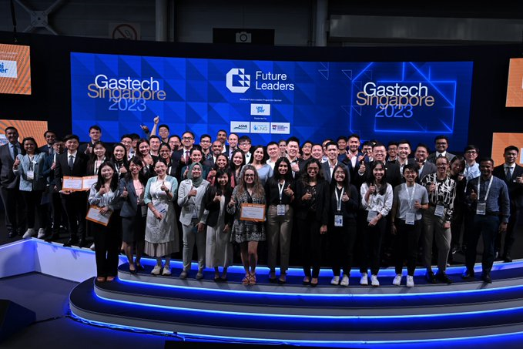

GASTECH是全球领先和最具影响力的天然气、液化天然气和能源行业展览和论坛会议活动。GASTECH将吸引全球的知名企业，在这里，您可以与全球展商及参展观众乃至政府机构现场对话，这是构建联络网的绝佳机会。

2023年GASTECH在新加坡顺利举办，以“塑造能源的未来”为主题，聚焦天然气、液化天然气、氢气、低碳解决方案等，设置航运与海洋展区、气候技术展区、氢气能源展区三大产业展区，吸引了来自100多个国家的750余家展商参展，并邀请到300余名多国部长级政府官员、企业总裁和商业领袖参加的技术论坛亲临展会现场进行演讲，现场促成了数十亿美元的合同。

第34届 GASTECH国际天然气展巡展至美国，将于2024年9月17-20日在美国开展，预计将有超过800家企业参展，40，000余名国际观众参观，展览面积预计将超过22，000平方米。

|  |  |  |  |
| --- | --- | --- | --- |
| 国际展商 | 参展人数 | 辐射国家 | 展会面积 |
| 800+ | 40,000+ | 110+ | 22,000+ |

**市场机遇**

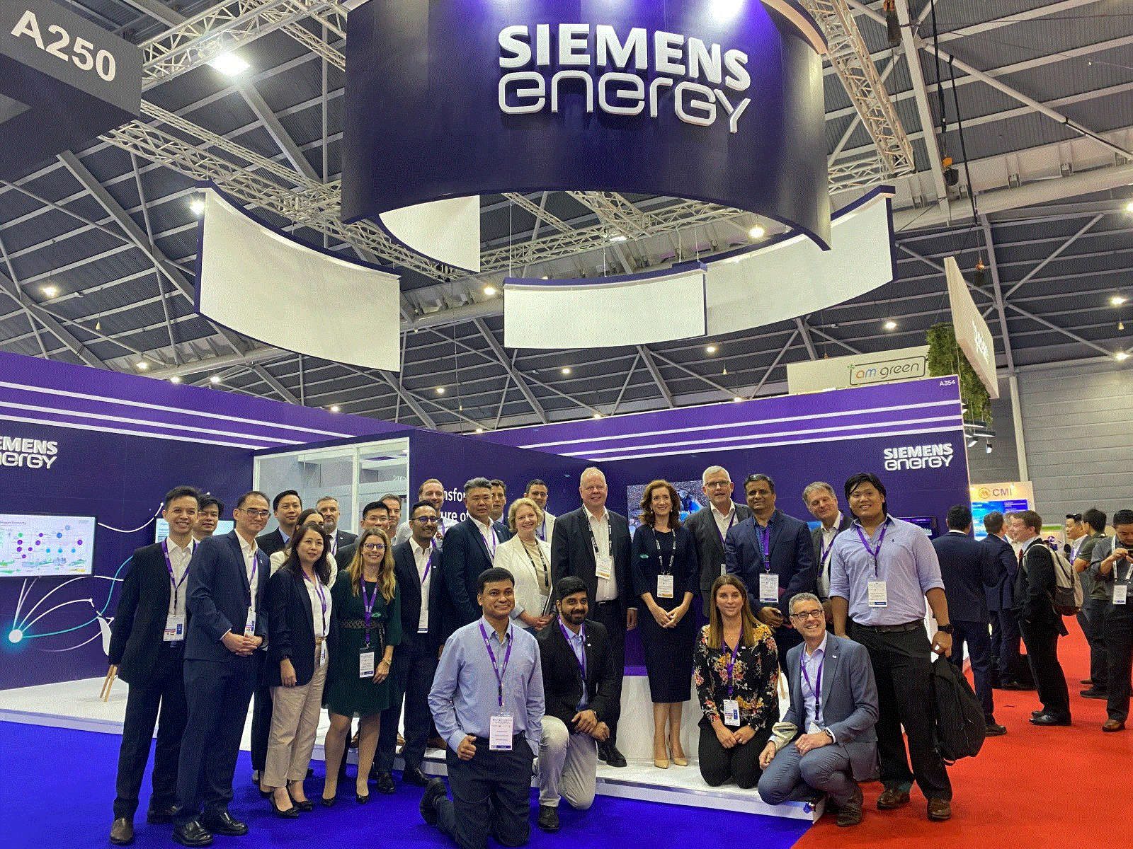

美国东临大西洋，西临太平洋，北临北冰洋，南临太平洋和墨西哥湾，四面都可以直通大洋，西部的旧金山湾也是世界三大天然深水不冻港之一，优越的地理位置使其占据了向全球出口液化天然气（LNG）的有利地位。

据美国能源信息署（EIA）数据显示，2021年美国天然气的日产量平均为945.7亿立方英尺，同比新增了3.34%。按一年365天计算，美国2021年的天然气总产量达到了9774.4亿立方米。2022年美国天然气的日产量平均为1190亿立方英尺，同比增长了4%，即每天增加49亿立方英尺，合计全年的天然气总开采量为43.378万亿立方英尺，创下了天然气产量新的年度历史纪录水平。

天然气在美国的能源结构中占有重要地位，为美国经济发展提供了稳定的能源供应。美国的天然气市场需求稳定且较大，随着美国能源独立战略的实施，到2050年,美国天然气需求将比2020年增长14%。

美国政府对天然气的开发出台了新政策，主要有以下两个方面：1、扩大LNG出口：随着技术的进步和全球能源市场的变化，美国正在积极扩大LNG出口。2022年，随着新项目投产，美国将超过卡塔尔和澳大利亚，成为世界上最大的LNG出口国。美国政府和企业在LNG的开发和出口方面采取了多种措施，包括建设LNG出口终端和管道基础设施、降低LNG出口关税等，以促进天然气出口和贸易。2、加强天然气勘探开发：美国政府通过立法和政策手段鼓励页岩气等非常规天然气的开发。美国政府提出了“能源主导”的口号，旨在加强国内天然气的勘探开发，提高国内能源自给率。此外，美国政府还通过税收优惠等措施鼓励企业和个人进行天然气勘探开发。

美国政府在天然气产业的开放程度上一直保持较高水平。无论是在天然气的开采、生产，还是在天然气的销售、贸易等环节，都给予了外国企业相当大的市场准入空间，这为中国相关企业进军美国天然气市场提供了良好的投资环境。

**招展范围**

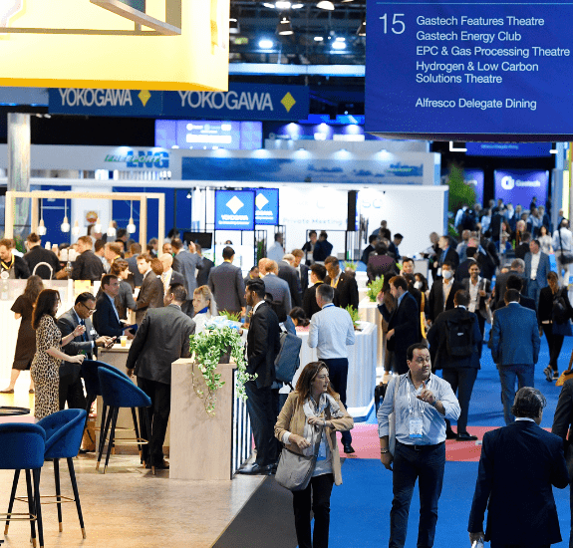

* **燃气管网工程建设与地下管线管理技术设备:** 直缝埋弧焊管、螺旋缝埋弧焊管附、ERW焊管及其生产、检测设备技术，燃气管道的新材料及其配套部件、弯管的制造设备及技术、管道内外壁防腐材料技术和堵漏技术、地下管线探测、检测、泄漏监测技术设备，综合信息管理系统。管道施工及非开挖技术设备等；
* **燃气汽车、加气站专用技术设备:** 双燃料设备、各种储气、车用瓶、站用瓶、燃气汽车用品、燃气压缩机、燃气转换系统、电控系统、混合器、LPG汽化调节器、CNG移动和固定加气站及配套设备、各种清洁燃气汽车、燃气汽车成套设备；
* **燃气技术设备:** 燃气输配系统新技术及维护管理技术设备、燃气应用技术；燃气控制检测技术与设备、燃气自动化控制、报警系统；石油天然气存储技术、煤气净化与回收技术供气集中监控技术；新型专用管材与设备、管道的防腐技术、燃气阀门；燃气锅炉、燃气供热（水）设备各类燃气用具及零配件等；燃气采暖技术设备、燃气中央空调；工业燃气设备燃气安全装置及燃气相关设备等；
* **天然气工程建设与技术设备:** 天然气勘探开发与生产技术装备、天然气压缩机、天然气管道传输技术设备、控制系统、仪器仪表、天然气压缩机、燃气轮机、城市燃气技术设备、燃气终端产品、天然气发电成套技术设备、天然气化工成套技术设备、相关环保技术、设计研究、技术咨询；
* **泵阀管道:** 停止阀/闭塞阀、调节阀、安全阀、流量分配阀等；市政建设用的各种天然气阀门、压力控制/温度控制设备、管道包装材料、相关工具及其他；
* **开采设备:** 勘探设备; 钻井平台;钻机电气设备;钻井专用运输和起重设备;预防和消除钻井和固定井并发症的设备;井井下修复设备和工具。石油和天然气收集和处理设备。用于固井和其他工艺过程的设备和工具。采矿专用运输和起重设备。泵送，通风和压缩机设备。采矿用电气设备。海上油田开发设备。

**合作单位**



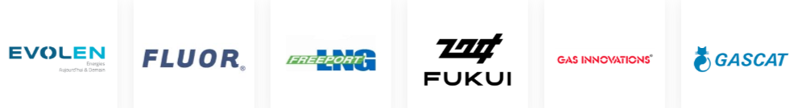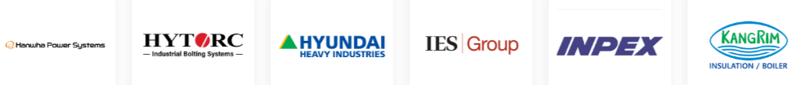

**同类展会**

